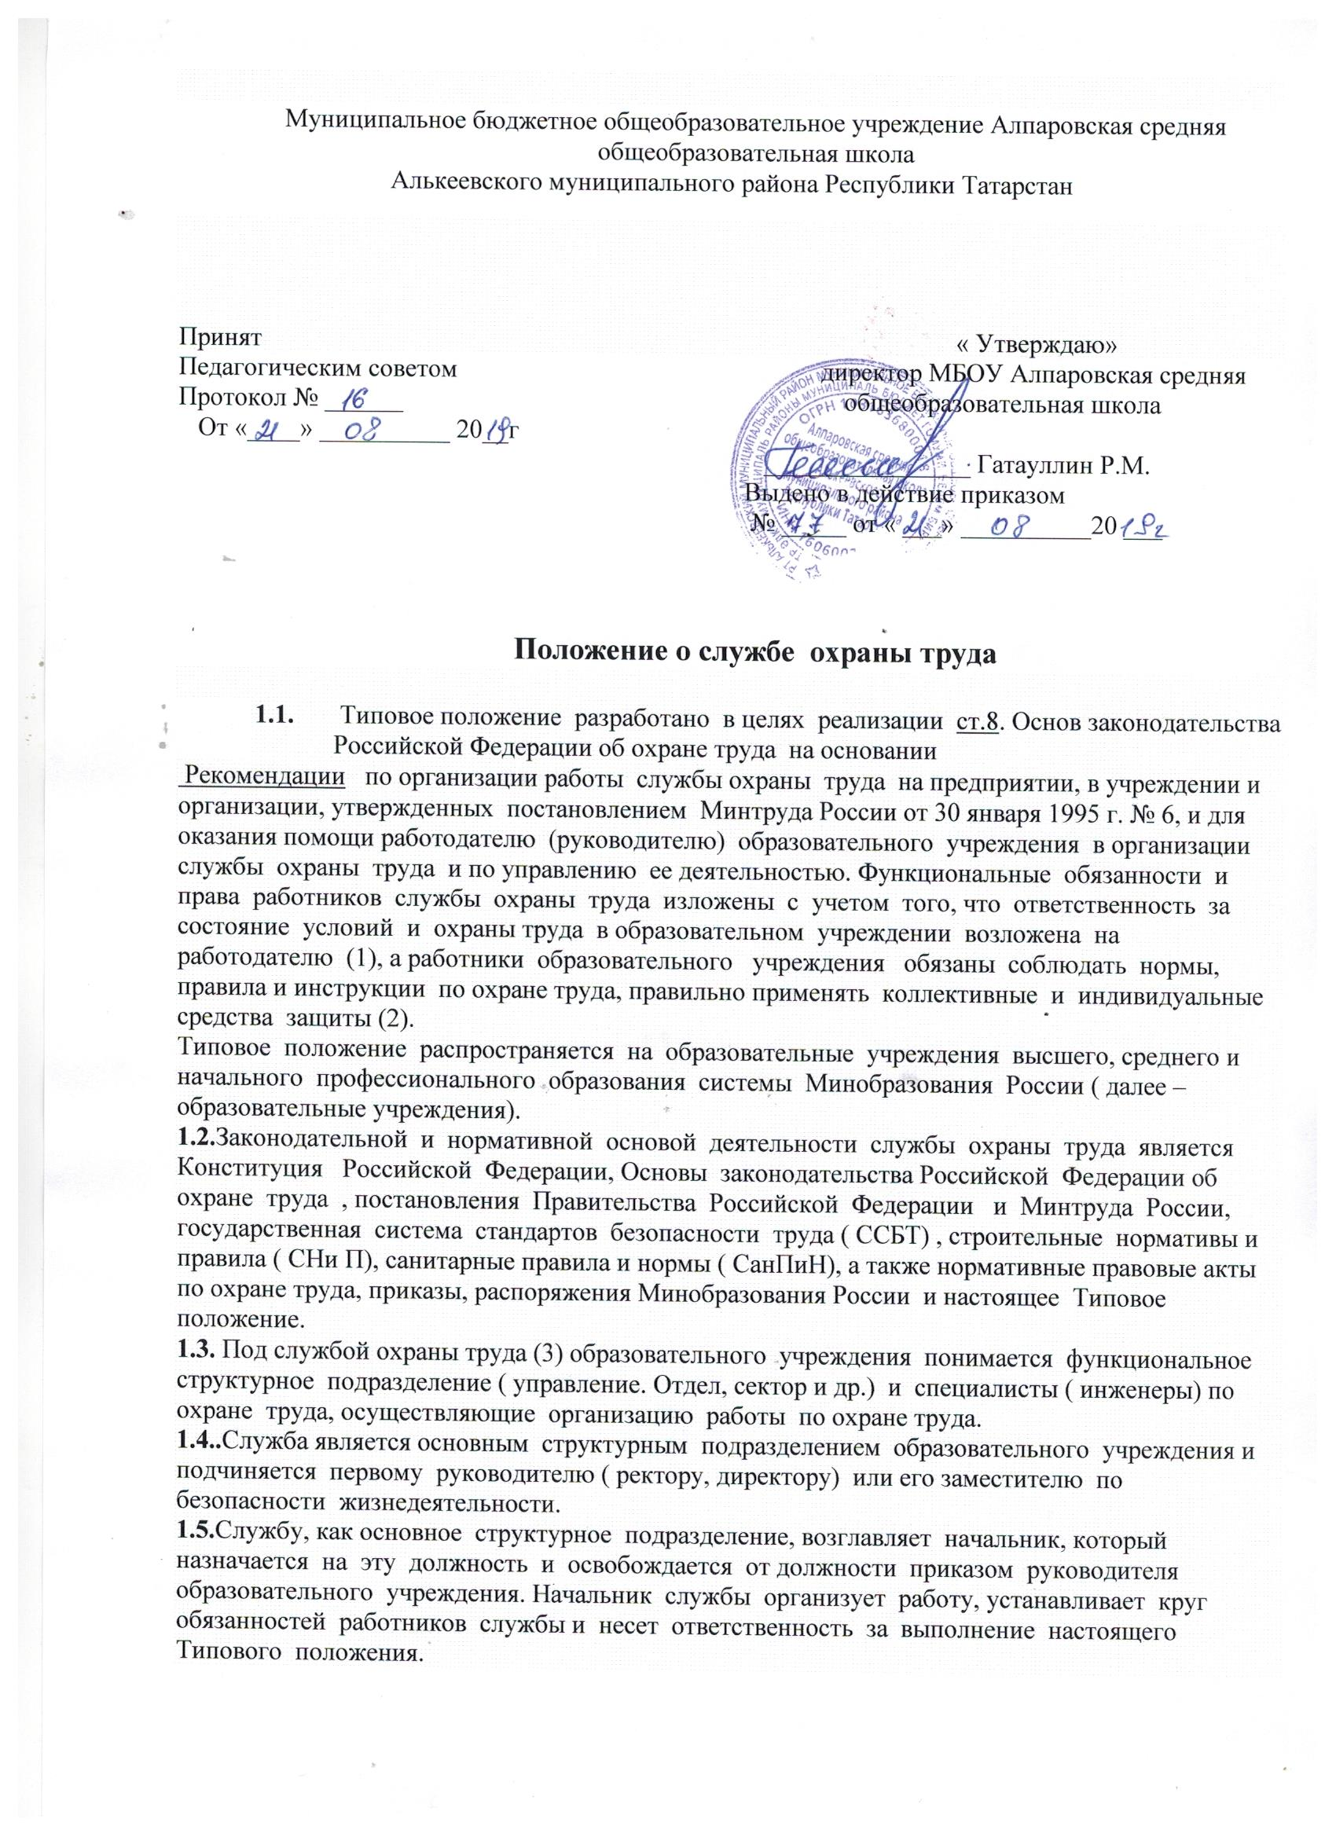

1.6. На должность руководителя службы, специалиста ( инженера) по охране труда, как правило, должны приниматься лица, имеющие диплом о присвоении квалификации инженера по охране труда. Лиц, имеющих высшее образование, но не имеющих квалификации по охране труда, до исполнения имя должностных обязанностей следует направлять на обучение и высшие профессиональные учебные заведения на специальные факультеты по переподготовке кадров с присвоением квалификации « инженер по охране труда» или на специальные курсы обучения и повышения квалификации по охране труда в установленном порядке за счет средств образовательного учреждения.
Руководитель образовательного учреждения организует для работников службы систематическое повышение квалификации не реже одного раза в пять лет, периодическую проверку знаний один раз в три года, а для вновь принятых - в течение месяца проверку знаний в установленном порядке в соответствии с должностными обязанностями.
1.7. Службе выделяются помещения, обеспеченные городской телефонной связью. Для обучения, проведения инструктажа по охране труда организуется кабинет, оборудованный наглядными печатными, техническими и другими средствами пропаганды и обучения. Рекомендации по организации, оборудованию и оформлению кабинета по охране труда приведены в приложении 1 к Типовому положению.
1.8. Служба осуществляет свою деятельность во взаимодействии с другими структурными подразделениями образовательного учреждения, комитетом (комиссией) по охране труда, уполномоченными (доверенными) лицами по охране труда профессиональных союзов или трудового коллектива, с государственными органами надзора и контроля (Рострудинспекцией России, Госгортехнадзором России и др.) под методическим руководством отдела охраны труда и здоровья Минобразования России.
1.9. В образовательном учреждении, где службе вменяются дополнительно функции по обеспечению экологической, радиационной и пожарной безопасности, создается служба (управление, отдел, сектор и др.) безопасности труда и жизнедеятельности.
2. Основные направления работы службы
Основными направлениями работы службы являются:
2.1. Контроль за соблюдением законодательства и иных нормативных правовых актов по охране труда.
2.2. Оперативный контроль за состоянием охраны труда и учебы в образовательном учреждении.
2.3. Организация профилактической работы по снижению травматизма в образовательном учреждении.
2.4. Участие в работе комиссий по контролю за состоянием охраны труда в образовательном учреждении.
2.5. Участие в планировании мероприятий по охране труда, составление отчетности по установленным формам, ведение документации.
2.6. Организация пропаганды по охране труда.
2.7. Организация проведения инструктажей, обучения, проверки знаний по охране труда работников образовательного учреждения.
3. Функции службы
В соответствии с основными направлениями работы на службу образовательного учреждения возлагаются следующие функции:
3.1. Выявление опасных и вредных производственных факторов.
3.2. Проведение анализа состояния причин травматизма, несчастных случаев и профессиональных заболеваний работников и обучающихся.
3.3. Оказание помощи подразделениям образовательного учреждения в организации проведения замеров параметров опасных и вредных факторов при аттестации рабочих мест по условиям труда, паспортизации учебных помещений, оценке травмобезопасности учебного, научно-исследовательского и производственного оборудования на соответствие требованиям охраны труда.
3.4. Информирование работников и обучающихся от лица руководителя образовательного учреждения о состоянии условий труда и учебы, принятых мерах по защите от воздействия опасных и вредных факторов на рабочих местах.
3.5. Проведение совместно с представителями соответствующих подразделений образовательного учреждения и уполномоченными (доверенными) лицами по охране труда профсоюзов или трудового коллектива проверок, обследований технического состояния зданий, сооружений, оборудования на соответствие их требованиям, правил и норм по охране труда, эффективности работы вентиляционных систем, санитарно-технических устройств, средств коллективной и индивидуальной защиты.
3.6. Участие в разработке коллективных договоров, соглашений по охране труда.
3.7. Разработка совместно с руководителями подразделений образовательного учреждения мероприятий по предупреждению несчастных случаев и профессиональных заболеваний, улучшению условий труда, а также планов мероприятий, направленных на устранение нарушений правил безопасности труда, отмеченных в предписаниях органов надзора и контроля.
3.8. Оказание помощи руководителям подразделений образовательного учреждения в составлении списков профессий и должностей, в соответствии с которыми работники и обучающиеся должны проходить обязательные предварительные и периодические медосмотры, а также списков профессий на предоставление компенсаций и льгот за тяжелые, вредные и опасные условия труда, перечней профессий и видов работ, на которые должны быть разработаны инструкции по охране труда.
3.9. Оказание методической помощи руководителям подразделений образовательного учреждения по разработке новых и пересмотре действующих инструкций по охране труда для работников обучающихся, стандартов безопасности труда.
3.10. Разработка программы и проведение вводного инструктажа по охране труда со всеми вновь принятыми на работу в образовательное учреждение.
3.11. Оказание методической помощи по организации и проведению инструктажей: первичного на рабочем месте, повторного, внепланового и целевого.
3.12. Участие в организации проведения обучения и проверки знаний по охране труда работников образовательного учреждения.
3.13. Согласование проектов нормативно-технической документации: инструкций по охране труда, стандартов безопасности труда, перечней профессий и должностей работников, освобожденных от первичного инструктажа на рабочем месте, и др.
3.14. Участие в разработке и внедрении более совершенных конструкций оградительной техники, предохранительных и блокировочных устройств, а также других средств защиты от воздействия опасных и вредных факторов.
3.15. Подготовка заключений по договорам на экспериментальные, научно-исследовательские работы, проводимые в образовательном учреждении, на предмет возможности их проведения.
3.16. Составление отчетов по охране труда в соответствии с установленными формами и сроками.
3.17. Рассмотрение писем, заявлений и жалоб работников и обучающихся по вопросам охраны труда, подготовка предложений руководителю образовательного учреждения по устранению указанных в них недостатков в работе и ответов заявителям.
3.18. Руководство работой кабинета по охране труда. Обеспечение через кабинет по охране труда подразделений учреждения необходимыми учебными и наглядными пособиями, техническими средствами обучения,правилами, нормами, плакатами по охране труда, оказание методической помощи в оборудовании информационных стендов по охране труда (уголков по охране труда).
3.19. Осуществление контроля за:
3.19.1. Выполнением мероприятий раздела "Охрана труда" коллективного договора, соглашения по охране труда, мероприятий по устранению причин, вызвавших несчастный случай, и других мероприятий, направленных на создание здоровых и безопасных условий труда и учебы.
3.19.2. Выполнением требований законодательных и иных нормативных правовых актов по охране труда, наличием в подразделениях образовательного учреждения инструкций по охране труда.
3.19.3. Доведением до сведения работников и обучающихся образовательного учреждения вводимых в действие новых законодательных и иных нормативных правовых актов по охране труда.
3.19.4. Соблюдением установленного порядка проведения аттестации рабочих мест по условиям труда и паспортизации учебных помещений, выполнением заключений по протоколам замеров параметров опасных и вредных факторов.
3.19.5. Своевременным проведением необходимых испытаний и технических освидетельствований оборудования, машин и механизмов.
3.19.6. Эффективностью работы аспирационных и вентиляционных систем, состоянием предохранительных приспособлений и защитных устройств на рабочем оборудовании.
3.19.7. Проведением ежегодных проверок заземления электроустановок и изоляции электропроводки в соответствии с действующими правилами и нормами.
3.19.8. Обеспечением, хранением, стиркой, чисткой, ремонтом и правильным применением спецодежды, спецобуви и других средств индивидуальной защиты.
3.19.9. Своевременным и качественным проведением обучения, проверки знаний и всех видов инструктажей по охране труда работников и обучающихся, в том числе обучающихся при выполнении лабораторных работ и на практических занятиях.
3.19.10. Соблюдением установленного порядка расследования и учета несчастных случаев, организацией хранения актов ф.Н-1 и ф.Н-2, других материалов расследования несчастных случаев с работниками и обучающимися.
3.19.11. Правильным расходованием средств, выделяемых на выполнение мероприятий по охране труда.
3.19.12. Соблюдением установленного порядка предоставления льгот и компенсаций лицам, занятым на работах с вредными и опасными условиями труда.
3.19.13. Выполнением администрацией и руководителями структурных подразделений образовательного учреждения предписаний органов государственного надзора, ведомственного контроля.
4. Численность работников службы
4.1. Определение численности работников службы образовательного учреждения проводится на основании Межотраслевых нормативов численности работников службы охраны труда на предприятии, утвержденных постановлением Минтруда России от 10 марта 1995 г. N 13*(4).
4.2. Расчетная численность работников службы образовательного учреждения определяется с помощью таблиц, разработанных по каждому направлению работы службы, с учетом следующих факторов:
приведенной (расчетной) численности работников;
численности работников, занятых на работах, связанных с вредными и опасными условиями труда;
количества самостоятельных структурных подразделений в образовательном учреждении;
среднемесячной численности вновь принимаемых работников.
4.3. Расчет приведенной численности работников образовательного учреждения производится с учетом количества обучающихся, при этом численность обучающихся приводится к численности работников с использованием коэффициента приведения 0,25.
Например, для образовательного учреждения с количеством работников 100 чел. и количеством обучающихся 2000 чел. приведенная численность работников равна 600 чел. (из расчета: 100 + 2000 х 0,25 = 600).
4.4. Показатели численности работников службы по направлениям работы, определенные по таблицам, суммируются. В тех случаях, когда отдельные подразделения удалены друг от друга на расстояние от 0,5 км до 1,5 км, к суммарному показателю численности следует применять коэффициент 1,2, а на расстояние от 1,5 км и более - коэффициент 1,4.
Расчетные таблицы и пример расчета численности работников службы образовательного учреждения приведены в приложении 2*(5) к Типовому положению.
4.5. По результатам расчета:
в вузах с расчетным количеством работников службы, превышающим 8 единиц, создаются управления охраны труда;
в образовательных учреждениях, где расчетное количество работников службы превышает 3 единицы, организуются отделы по охране труда;
в образовательных учреждениях, где расчетное количество работников службы не превышает 3 единиц, работу осуществляют специалисты (инженеры) по охране труда;
при расчетном количестве работников службы менее 1 единицы руководитель может пригласить на должность инженера по охране труда специалиста соответствующей квалификации по совместительству или приказом по учреждению возложить обязанности инженера по охране труда на работника образовательного учреждения (с его согласия и после соответствующего обучения) в порядке расширения зоны обслуживания с соответствующей доплатой;
при расчетном количестве работников службы от 5 и более единиц при наличии кабинета по охране труда в штате службы предусматривается должность заведующего кабинетом.
5. Права работников службы
Для выполнения функциональных обязанностей работникам службы предоставляются следующие права:
5.1. Проверять состояние условий и охраны труда в подразделениях образовательного учреждения и предъявлять должностным лицам и другим ответственным работникам обязательные для исполнения предписания установленной формы (приложение 3*(6) к Типовому положению).
При необходимости привлекать к проверкам специалистов из структурных подразделений по согласованию с руководством образовательного учреждения.
5.2. Запрещать эксплуатацию машин, оборудования, проведение работ и учебного процесса на местах, где выявлены нарушения нормативных правовых актов по охране труда, создающие угрозу жизни и здоровью работникам или обучающимся с последующим уведомлением руководителя учреждения.
5.3. Запрашивать и получать от руководителей структурных подразделений образовательного учреждения материалы по вопросам охраны труда, требовать письменные объяснения от лиц, допустивших нарушения нормативных правовых актов по охране труда.
5.4. Вносить предложения руководству, руководителям структурных подразделений образовательного учреждения об отстранении от работы лиц, не прошедших в установленном порядке инструктаж, обучение и проверку знаний по охране труда, медосмотр или грубо нарушающих правила, нормы и инструкции по охране труда.
5.5. Принимать участие в рассмотрении и обсуждении состояния охраны труда в образовательном учреждении или в отдельном структурном подразделении на советах, производственных совещаниях, заседаниях профсоюзного комитета.
5.6. Вносить руководству и руководителям структурных подразделений образовательного учреждения предложения о поощрении отдельных работников за активную работу по созданию безопасных условий труда и учебного процесса, а также о привлечении в установленном порядке к дисциплинарной, материальной и уголовной ответственности виновных в нарушении законодательных и иных нормативных правовых актов по охране труда.
5.7. Представительствовать по поручению руководства образовательного учреждения в государственных и общественных организациях при обсуждении вопросов охраны труда.

